立项申报模板

## 一、项目简介

面对日益复杂的业务场景和海量文档处理需求，传统的办公模式已难以满足当前的高效运作要求，大量的文档内容需要人为的理解和分析，形成软件需求规格的效率相对较低；为更好的理解和管理软件的需求，要求的专业人员的技能越来越高，传统的办公模式难以满足当前的高效运作要求。随着人工智能技术的飞速发展，大量的业务都涌现出了+AI和AI+的一系列工具，特别是在自然语言处理、大语言模型（LLM）具备了强大的文本生成和理解能力后，急需一套替换传统业务，优化管理流程，按照业务主题，快速形成软件需求智能分析设计工具。

## 二、必要性

人工智能的迅猛发展，特别是GPT生成式预训练模型的应用，在自动生成具有语法正确性和上下文连贯性等方面的尤为突出。为形成一套软件需求智能分析工具，基于AI大模型、专用模型、大数据等各项新技术，智能分析专项业务能力，快速分析和生成软件需求文稿，其研究的必要性：

1. 提升工作效率：软件需求智能分析工具可以迅速根据预设模板和用户输入生成文案初稿，极大的缩短文档的编写时间，为专业人员提供更多时间推理可行性，使其需求发挥出最大的价值。

2. 保证内容质量：通过大量收集、汇总、标注、治理和学习训练优质文档样本，

通过智能化训练和推理，形成本地化的专业模型，融合通用GPT模型，从不同的角度充分的分析需求内容，使其生成逻辑清晰、语言流畅的内容，提高文档编写的质量。

3. 适应个性化需求：提供模板化需求管理，可根据项目的类型、专业等以及不同的项目背景，制定专业模板，满足多样化、多元化的文档需求。

4. 强化知识管理：自动归档和索引生成的文档，便于信息检索和知识共享，促进需求方案的积累。

### （一）立项背景

目前，随着人工智能技术的飞速发展，特别是在自然语言处理（NLP）领域的突破，基于大型语言模型（LLM）的智能工具正逐步成为提升企业办公效率、优化管理流程的重要工具。面对日益复杂的业务场景和海量文档处理需求，传统的办公模式已难以满足现代企业的高效运作要求。

虽然大语言模型在训练时已经覆盖了广泛的数据，但是对于特定行业的语言模式和术语并没有进行广泛的深度学习，因此不能更精确的理解和生成特定领域相关的文本，进而完成特定的任务。

### （二）申报依据

### （三）年度急需

## 三、主要研究内容及应用前景分析

### （一）研究目标

#### （1）提示词工程（Prompt Engineering）

通过设计模块化提示，动态调整提示策略以适应不同项目类型的需求，以及探索如何利用上下文相关的提示词的方式，构建一套高效且适应性强的提示词设计框架，用于引导大语言模型生成高度针对性和领域化的立项论证报告内容，并保证内容的生成质量和创造性。

#### （2）大语言模型集成与训练微调

通过集成最新的llama3大语言模型，并针对立项论证报告的生成任务进行精细微调，以确保模型不仅能生成通用文本，还能深入理解项目管理的专业知识和行业规范，进而生成更符合立项报告内容的文本信息。

#### （3）应用功能模块开发

为用户可视化友好使用立项论证报告智能生成工具，开发一套界面友好、功能全面的软件平台，集成需求输入、报告生成、预览编辑、反馈循环及报告导出等功能模块。

#### （4）优化与质量控制

为确保项目论证报告的质量稳定且不断提升，建立严格的评估体系和持续改进流程，以持续迭代优化模型和系统性能。

#### （5）安全与隐私

建立安全和隐私管理机制，确保整个工具系统在数据处理、模型训练和报告生成过程中的项目数据信息、用户信息的安全性和隐私保护。

### （二）研究内容

#### （1）提示词工程

研究并构建跨领域的项目知识图谱，辅助提示词设计，确保大语言模型能够准确理解和生成特定行业或领域的专业内容。同时实验不同的提示策略，利用链式思考（chain-of-thought）提示来增强大语言模型的逻辑推理能力。同时开发一套自动化提示词优化工具，根据用户反馈和模型输出效果，动态调整提示词以优化生产质量。

#### （2）大语言模型集成与训练微调

设计微调大语言模型的数据集，收集并标注大量高质量的立项论证报告实例，涵盖广泛行业和项目类型，用于大语言模型的针对性学习。

使用先进的大语言微调技术，如RAG，全量微调（Full Fine Tuning, FFT）、LoRA（Low-Rank Adaptation of Large Language Models）、Quantized LoRA(量化 LoRA)、Prompt Tuning微调算法、Prefix Tuning微调算法等参数高效微调技术，以提高模型在特定任务上的表现，如更准确地预测项目风险、评估预算合理性等。

实施大语言模型性能监控和持续优化机制，确保大语言随时间推移而不断进步，适应新的语言习惯和行业变化。

#### （3）应用功能模块开发

应用功能模块开发是设计并实现交互友好的用户界面，确保用户无需专业知识即可轻松操作。同时开发智能建议引擎，基于用户输入提供个性化报告结构建议和内容优化推荐。

#### （4）优化与质量控制

建立反馈循环机制，用户对立项论证报告进行反馈，从多个维度进行评价打分。定期收集整合用户意见，以及用户最终编辑生成的立项论证报告，以持续更新优化模型。

#### （5）安全与隐私设计

对服务器端和客户端的数据加密，保障用户输入数据的安全传输和存储。防止模型生成和泄露任何个人和项目的敏感信息。同时设定模型审查提醒功能，定期审查模型输出，避免产生偏见或不适当的内容

### （三）成果形式

#### （1）研究报告

通过对大语言模型的微调研究，研究其在专业智能办公方向生成的大语言模型微调的可行性及建设性，通过数据集标注、提示词工程、内容生成、文档格式输出等方面的实践，形成立项论证报告智能生成工具的建设研究报告，提供与大语言模型相关的智能办公系统的深入分析、研究信息和具备前瞻性的见解。

#### （2）软件产品

a. 基于特性文档数据微调训练的定制化大语言模型

基于立项报告微调训练的定制化大语言模型，不仅具备自认语言处理和生成能力，还能深入特定领域的知识理解和应用，该模型作为立项论证报告智能生成工具的“智慧大脑”，具备强大的语义理解、逻辑推理及创造性生成能力。用户只需要输入基本的项目概要、需求分析、预期目标等简短提示，大语言模型即可自动扩展并精准构造出完成、规范的立项论证报告。

b. 应用功能软件

基于立项报告微调训练的定制化大语言模型开发的应用软件，提供了多样化的立项报告模板，并允许用户根据项目特性定制模板，并基于提示工程根据用户反馈和模型输出效果，动态调整提示词以优化生产质量，具备智能提示语自定义模板的功能。同时应用软件集成需求输入、报告生成、预览编辑、反馈循环及报告导出等功能模块，注重安全与隐私，保证项目本身的信息安全和用户数据的安全。

### （四）技术指标

### 生成内容的准确率与生成质量

本项目工具生成的文档内容准确率达到90%；语义连贯性接近人类水平，逻辑清晰，语言自然流畅，无语病。

### 召回率与完整性

关键信息覆盖率为100%，所有必要的论证点都被覆盖到。

### 响应时间

用户输入100个中文汉字的项目信息，输出立项论证报告时间小于1分钟。

### （五）应用前景分析

## 四、初步方案

### （一）总体方案

本项目针对立项论证报告生成任务，应用前沿的AI大语言模型技术，拟围绕三个方面的关键技术展开研究，即：提示工程、基于特定领域的大语言模型训练微调、优化与质量控制，最终实现面向业务人员使用的AI大语言模型立项论证报告智能生成工具，打造一个更加智能、高效、安全的文档生产工具。

#### 原始需求收集

##### 原始需求生成

##### 原始需求数据治理

#### 专用领域模型生成

##### 知识库生成

##### 专用模型生成

#### 模版文件管理

|  |  |
| --- | --- |
|  |  |

#### 文件的自动化生成

##### 原始需求的描述

##### 生成word文件

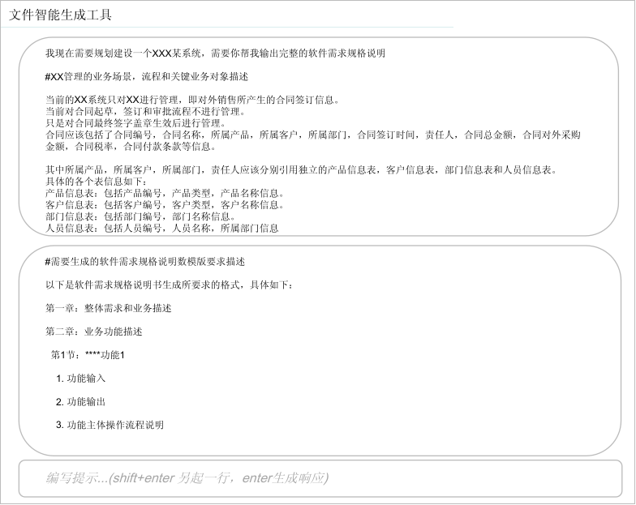

### （二）研制周期

1.项目周期： 2 年

（项目研究的自然年数。）

2.进度安排

（针对研究内容，逐项分解并明确具体进度安排，精确到月份。）

### （三）项目组组成

#### 1.项目组负责人

（简要介绍其相关领域科研经历，承担的重大科研任务，及获奖、专家情况。）

#### 2.项目组

（列表形式，简要描述项目组人员的学历、目前所从事的专业领域、在本项目中所承担的工作任务等。）

|  |  |  |  |  |  |  |  |  |
| --- | --- | --- | --- | --- | --- | --- | --- | --- |
| 序号 | 姓名 | 性别 | 出生  年月 | 学历  学位 | 职称  职务 | 专业领域 | 项目分工 | 所在单位 |
| 1 |  |  |  |  |  |  |  |  |
| 2 |  |  |  |  |  |  |  |  |
| 3 |  |  |  |  |  |  |  |  |
| 4 |  |  |  |  |  |  |  |  |
| 5 |  |  |  |  |  |  |  |  |
| 6 |  |  |  |  |  |  |  |  |

## 五、经费概算和年度安排

### （一）军内科研项目经费预算表（单位：万元）

|  |  |  |  |  |  |  |  |
| --- | --- | --- | --- | --- | --- | --- | --- |
| 序号 | 费用类型 | XX年度 | XX年度 | XX年度 | XX年度 | 小计 | 备注 |
| 一 | 直接费 |  |  |  |  |  |  |
| 1 | 设备费 |  |  |  |  |  |  |
| 2 | 材料费 |  |  |  |  |  |  |
| 3 | 外部协作费 |  |  |  |  |  |  |
| 4 | 燃料动力费 |  |  |  |  |  |  |
| 5 | 会议/差L/国际合作与交流费 |  |  |  |  |  |  |
| 6 | 出版/文献/信息传播/知识产权事务费 |  |  |  |  |  |  |
| 7 | 劳务费 |  |  |  |  |  |  |
| 8 | 专家咨询费 |  |  |  |  |  |  |
| 9 | 其他支出 |  |  |  |  |  |  |
| 二 | 间接费 | | | | |  |  |
| 三 | 合 计 | | | | |  | |

### （二）项目直接经费预算明细表（单位：万元）

#### 1．设备费

|  |  |  |  |  |  |
| --- | --- | --- | --- | --- | --- |
| 名 称 | 型号及详细配置 | 单价 | 数量 | 经费 | 备注 |
|  |  |  |  |  |  |
|  |  |  |  |  |  |
| 合 计 |  |  |  |  |  |

#### 2．材料费

|  |  |  |  |  |  |
| --- | --- | --- | --- | --- | --- |
| 名 称 | 型号规格 | 单价 | 数量 | 经费 | 备注 |
|  |  |  |  |  |  |
|  |  |  |  |  |  |
| 合 计 |  |  |  |  |  |

#### 3．外部协作费

|  |  |  |  |
| --- | --- | --- | --- |
| 外协内容 | 外协单位 | 经费 | 备注 |
|  |  |  |  |
|  |  |  |  |
| 合 计 |  |  |  |

#### 4．燃料动力费

|  |  |  |  |
| --- | --- | --- | --- |
| 项 目 | 简要内容 | 经费 | 备注 |
|  |  |  |  |
|  |  |  |  |
| 合 计 |  |  |  |

#### 5．会议/差L/国际合作与交流费

|  |  |  |  |
| --- | --- | --- | --- |
| 项 目 | 简要内容 | 经费 | 备注 |
|  |  |  |  |
|  |  |  |  |
| 合 计 |  |  |  |

#### 6．出版/文献/信息传播/知识产权事务费

|  |  |  |  |
| --- | --- | --- | --- |
| 项 目 | 简要内容 | 经费 | 备注 |
|  |  |  |  |
|  |  |  |  |
| 合 计 |  |  |  |

#### 7．劳务费

|  |  |  |  |
| --- | --- | --- | --- |
| 项 目 | 简要内容 | 经费 | 备注 |
|  |  |  |  |
|  |  |  |  |
| 合 计 |  |  |  |

#### 8．专家咨询费

|  |  |  |  |
| --- | --- | --- | --- |
| 项 目 | 简要内容 | 经费 | 备注 |
|  |  |  |  |
|  |  |  |  |
| 合 计 |  |  |  |

#### 9．其他支出

|  |  |  |  |
| --- | --- | --- | --- |
| 项 目 | 简要内容 | 经费 | 备注 |
|  |  |  |  |
|  |  |  |  |
| 合 计 |  |  |  |